«Моя Родина - Беларусь»
(музыкальное развлечение для воспитанников старшей группы)

Цель: познакомить с символикой Республики Беларусь: флаг, герб, гимн.
Задачи: формировать уважительное отношение к культуре родной страны, создавать эмоционально положительную основу для развития мышления, памяти и творческой активности; воспитывать патриотические чувства: любовь и преданность Родине.
Оборудование: Использование информационно-коммуникативных технологий (слайды, видеоролики), аудиозаписи песен, Государственного гимна, настольный игровой материал.

Ход мероприятия

Дети заходят в музыкальный зал и рассаживаются на стулья.

Звучит песня «Пра маю Радзіму» (муз.С.Сологгуб, сл. С.Толкунов). Видеоролик.

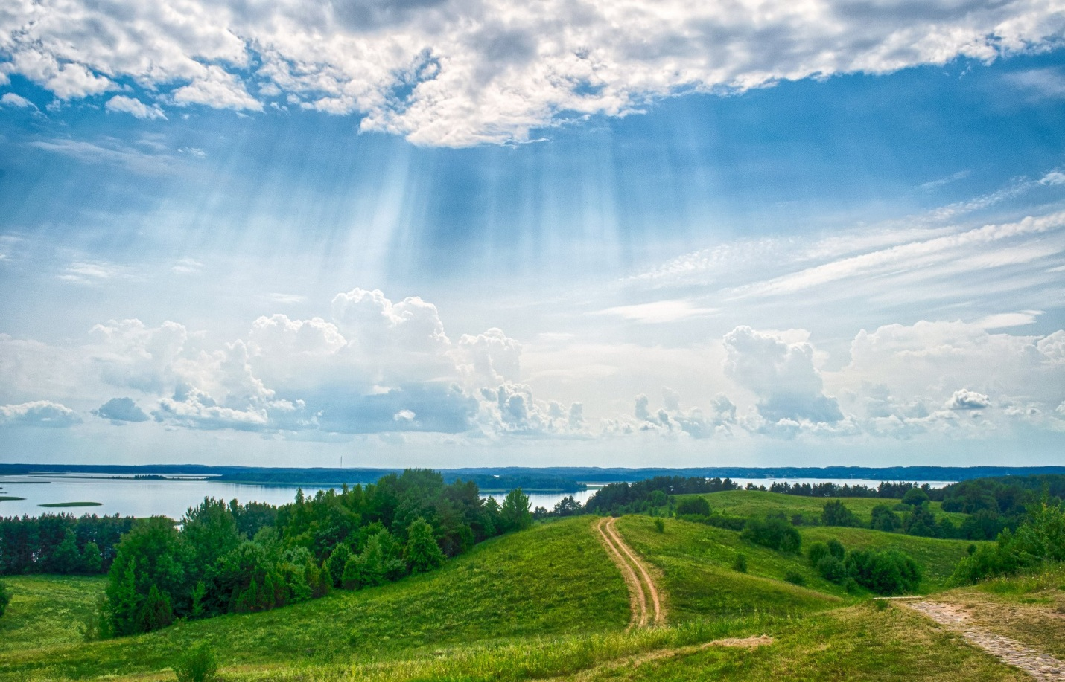

Ведущий: Мы речь свою ведём о том,
Что вся Земля – наш общий дом, -
Наш добрый дом, просторный дом, -
Мы все с рожденья в нём живём!
А вы когда-нибудь задумывались над тем, с чего начинается земля? Земля начинается с поля. Почему? Потому, что поле даёт нам хлеб.
Есть слова очень важные: мир, земля, труд, свобода, хлеб. Есть родные, дорогие слова: мама, папа, друг, бабушка, дедушка, Родина. Что же означает слово «Родина»? Это и лес, и поле, и узкая тропинка, и пение птиц, и города, и сёла. Это место, где человек родился, живёт.

1 Ребёнок:
Что мы Родиной зовём?
Солнце в небе голубом.
И душистый, золотистый,
Хлеб за праздничным столом.
Что мы Родиной зовём?
Дом, где мы с тобой растём,
И берёзки, вдоль которых, взявшись за руки, идём.

Видеоролик «Беларусь – мая Радзіма»

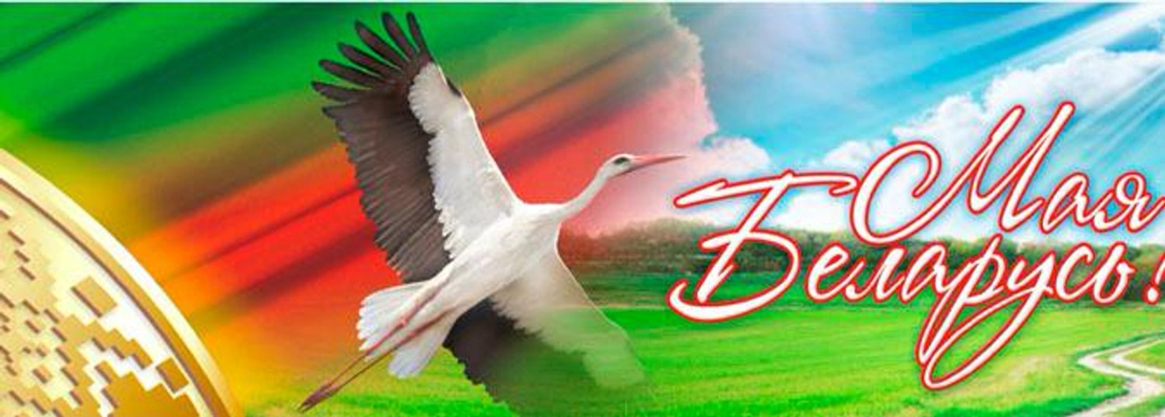

Ведущий: Любовь к Родине присуща каждому человеку. О своей любви к родной земле люди слагали песни, пословицы, поговорки. И сейчас мы проверим, знаете ли вы пословицы.

Игра «Продолжи пословицу».
Родина-мать, умей за неё…(постоять, воевать)
Для Родины своей ни сил, ни жизни…(не жалей)
Родная сторона-мать, чужая-…(мачеха)
Где родился, там и…(сгодился)
Везде хорошо, а дома…(лучше)
Чужбина-калина, Родина -…(малина)
Человек без Родины, что соловей без…(без голоса)
Родину, как и родителей, на чужбине не…(не забывай)

2 Ребёнок:
Радзіма наша – Беларусь,
І колькі ні шукай,
Не знойдзеш ты на ўсёй зямлі,
Мілей, чым гэты край.

Ведущий: Республика Беларусь, как и каждая страна, имеет государственные символы. Это государственный флаг, Государственный герб, Государственный гимн.

Государственный флаг нашей страны имеет три цвета: красный, зелёный, белый. Красный цвет – знак Солнца. Зелёный – цвет полей и лесов, цвет природы, цвет добра, роста, развития, благополучия и мира. Белый цвет – это цвет свободы, нравственной чистоты и мудрости. На белом фоне расположен красный народный узор – орнамент.

Слайд – Государственный флаг.

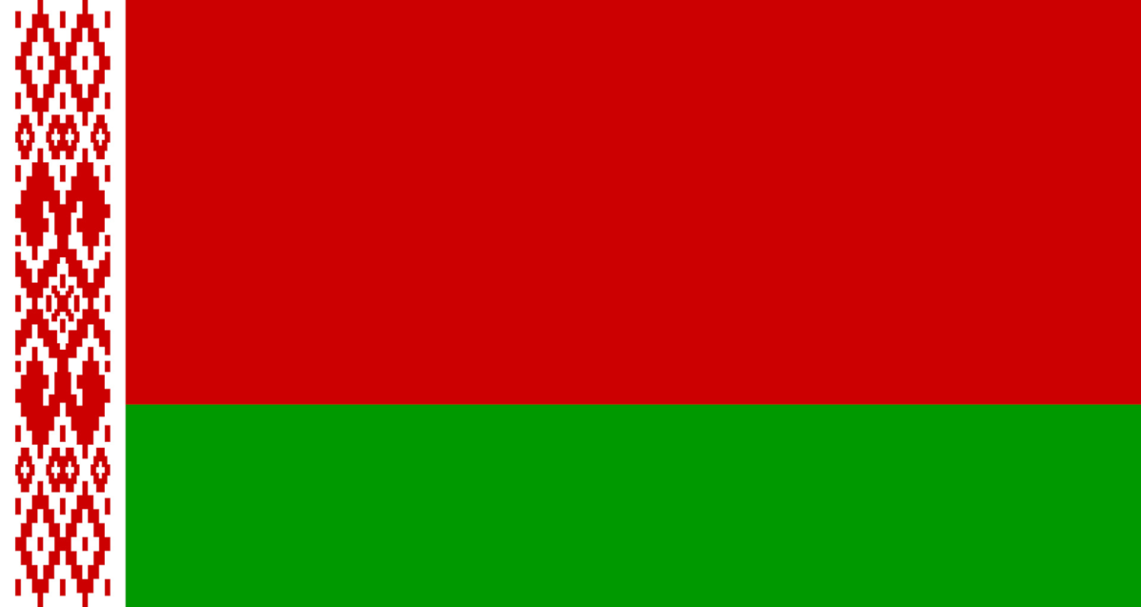

3 Ребёнок:
Ливнем вымытые нивы, осенённые рассветом,-
Сочетаются счастливо цвет зелёный с красным цветом.
Полыхание восхода, всходы – полосою узкой, -
Соткала сама природа флаг державы Белорусской.
Игра «Собери флаг» (разрезные картинки).

Ведущая: Вторым государственным символом является герб.

Слайд – Государственный герб (рассказ о деталях герба и их назначении.
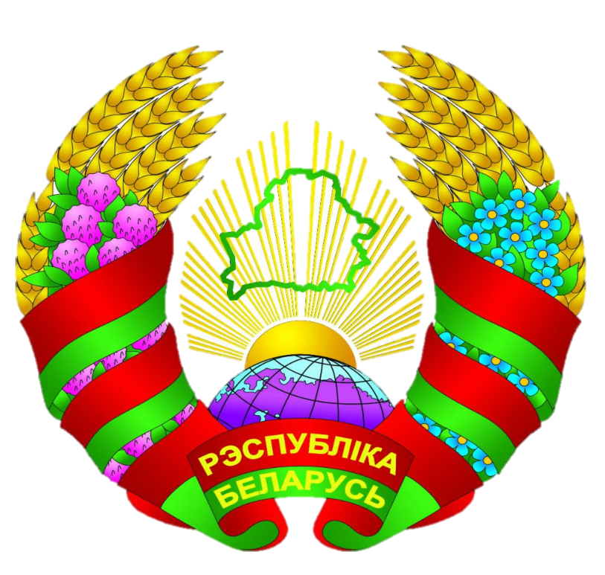

4 Ребёнок:
Излучает герб чудесный свет,
У него – высокая судьба,
И, пожалуй, в целом мире нет,
Благородней нашего герба.
Венок, образованный из пучка жита, с древних времен имел священный смысл для все славянских народов.
Клевер – это символ связи с созидательным миром животных: лошадью, коровой, овцой, для которых он – лучший корм.
Лён – символ преобразующей мощи труда, знак добра и достатка.
Земной шар – это знак того, что Республика Беларусь воспринимает все народы Земли как равноправных друзей и партнеров, готова с ними дружить и торговать, обмениваясь изделиями и знаниями. Единение Земли и Солнца – главный знак жизни.
Пятиконечная звезда – символ человека и человечества, знак мужества и высоких помыслов.
Герб обвит красно-зеленой лентой, на которой внизу сделана надпись золотого цвета – «Республика Беларусь».

Ведущий: А сейчас мы проведём викторину «Знатоки родного края».

Викторина «Знатоки родного края».
-Назовите хвойные деревья наших лесов (Сосна, ель, можжевельник)
-Каких животных называют строителями? (Бобров)
-Назовите хищных животных наших лесов. (Волк, лиса, кабан)
-Какие животные Беларуси на зиму меняют свой цвет? (Заяц, лиса, белка)
-Назовите ядовитый гриб, которым лечится лось. (Мухомор)
-Какие птицы остаются у нас зимовать? (Воробей, сорока, ворона)
-Кто днём отдыхает, а ночью летает? (Сова)
-Какие звери наших лесов занесены в Красную Книгу Республики Беларусь? (Зубр, бурый медведь, барсук и т.д.)
-Какие птицы занесены в Красную Книгу Республики Беларусь? (Серый журавль, филин, чёрный аист, большая белая цапля и др.)
-Назовите лекарственные растения наших лугов. (Тысячелистник, Мать-и-мачеха…)
-Назовите растения, занесённые в Красную Книгу Республики Беларусь. (Меч-трава, сон-трава, валериана…)
-Кто является «санитаром» водоёмов, так как кормится мертвыми рыбами? (Рак)
-Какая хищная рыба имеет большую пасть с загнутыми назад зубами? (Щука)
-Назовите самого злостного вредителя картофеля. (Колорадский жук)

Ведущий: Символом любого государства является гимн – торжественная песня.

Слайд – Гимн Республики Беларусь.

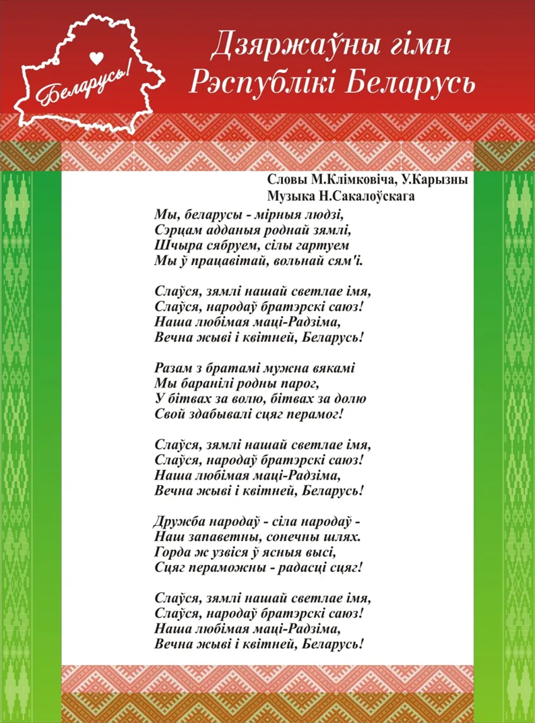
Ведущий: Слово «гимн» обозначает торжественное песнопение в честь героев или исторических событий. В настоящее время гимн играют и поют в торжественных случаях как знак уважения, оказываемого стране. Мелодию гимна нашей страны написал Нестор Соколовский, а слова принадлежат поэтам Михаилу Климковичу и Владимиру Каризне.

5 Ребёнок:
В шесть утра, в двенадцать ночи он по радио звучит.
Всех людей родного края сплачивает и роднит.
Песня в зале зазвучала, люди дружно все встают.
От велика и до мала эту песню все поют.
Она очень величаво прославляет край родной.
Встав со всеми с тёплым чувством, гордо эту песню пой!

Звучит музыка. Присутствующие встают и поют гимн Республики Беларусь.
Ведущий: А теперь предлагаю немного поиграть.

Игра “Отгадай загадки”

- Урадзіўся ён высокі, шаўкавісты, сінявокі,
Апранае нас здавён…Здагадайцеся, хто ён? (лён)
2. Цвіту ўсё лета я. Жыву звычайна ў жыце.
Нашу хлапечае імя. Як зваць мяне, скажыце?
(васілёк)
3. Что копали из земли, жарили, варили?
Что в золе мы испекли, ели и хвалили?
(картофель)
4. Работящие зверьки строят дом среди реки.
Если в гости кто придёт, знайте, что из речки вход.
(бобры)
5. Боится зверь ветвей моих, гнёзд не построит птица в них.
В ветвях краса и мощь моя. Скажите быстро, кто же я?
(лось)

Ведущий: Ну а сейчас настало время проверить ваши знания о нашей родине.

Викторина «Моя Родина – Республика Беларусь»
Как называется наша страна?
Назовите столицу нашей Родины.
Какие государственные символы вы знаете?
Какие языки в Республике Беларусь являются государственными?
Как называют жителей Республики Беларусь?
Как называется самый большой заповедник нашей страны?
Какое животное наших лесов самое сильное?

6 Ребёнок:
Гляджу на родныя мясціны, адданая я ім навек,
Бо даражэй сваёй краіны не мае скарбу чалавек.

Ведущая: Берегите Землю, берегите. Жаворонка в голубом зените,
Бабочку на листьях повилики, на тропинке солнечные блики…
Ястреба, парящего над полем, ясный месяц над речным покоем,
Ласточку, мелькающую в жите, берегите Землю,
берегите!

Звучит песня «Мой родны кут» (И.Лученок, Я.Колос)

